Problèmes

Si je vends une peluche 5 euros, combien devrais-je en vendre pour obtenir 35 euros ?
Combien de fois 5 euros y a-t-il dans 35 ?
35 = 5 x ?
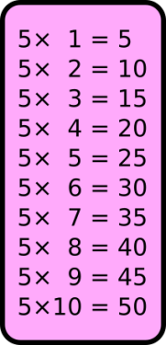
35 = 5 x 7
Je devrais vendre 7 peluches à 5 euros pour obtenir 35 euros.

Ma destination est à 1000 kilomètres. Lundi, j’ai fait 145 kilomètre, mardi j’ai fait 325 kilomètres et jeudi j’ai fait 254 kilomètres. Combien de kilomètres me reste-t-il à faire ?

Je peux réaliser ce problème de deux façons.
La plus rapide : je calcule la distance déjà parcourue (les kilomètres du lundi plus ceux du mardi plus ceux du jeudi). Je retire ce nombre à la distance que je dois parcourir.
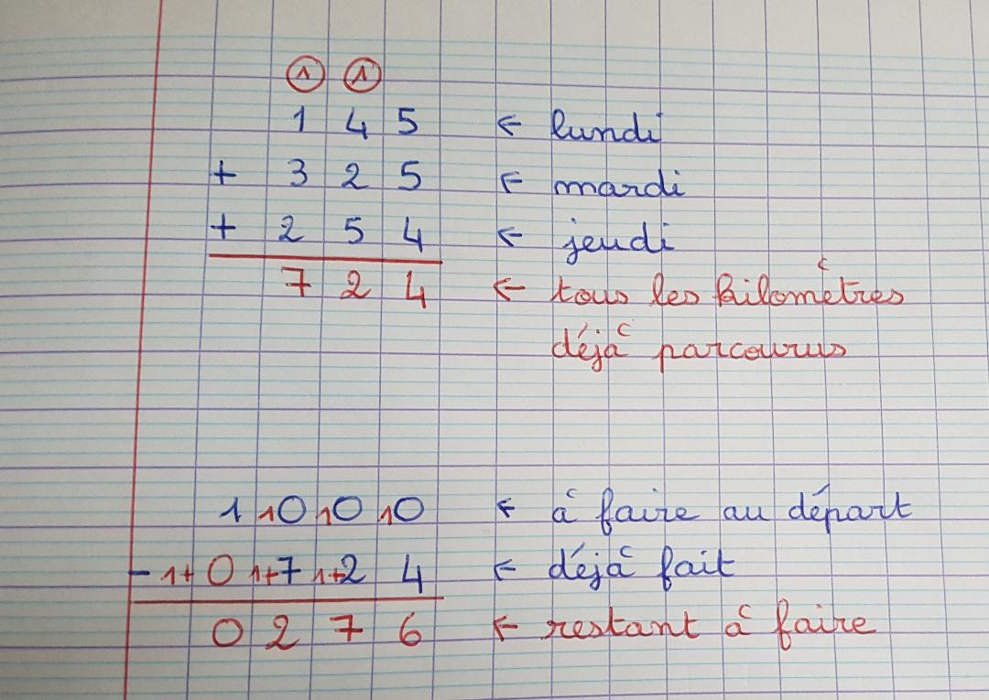 Il reste 276 kilomètres à parcourir.
Ou je pars des 1000 kilomètres et j’enlève la distance parcourue le lundi. Au résultat je retire la distance parcourue le mardi. Au résultat j’enlève les kilomètres parcourus le jeudi. Le résultat est ce qu’il reste à faire.
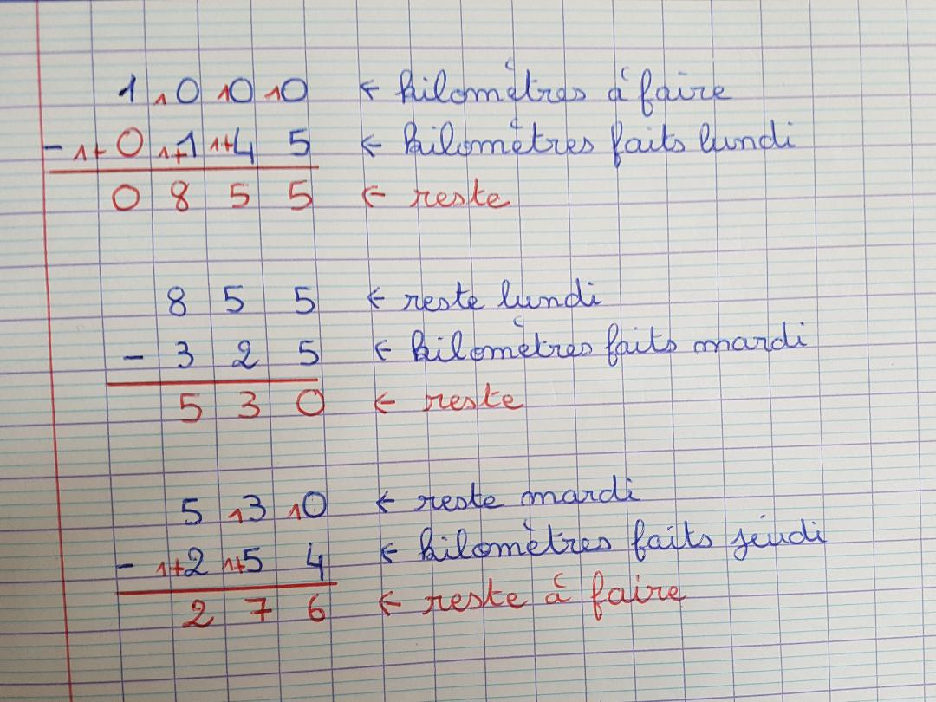
Il reste 276 kilomètres à parcourir.

